Программа внеурочной деятельности на тему: «Занимательная физика»
Без сомнения, все наше знание начинается с опытов.
(Кант Эммануил. Немецкий философ 1724-1804г.г)
Физические опыты в занимательной форме знакомят учащихся с разнообразными применениями законов физики. Опыты можно использовать на уроках для привлечения внимания учащихся к изучаемому явлению, при повторении и закреплении учебного материала, на физических вечерах. Занимательные опыты углубляют и расширяют знания учащихся, способствуют развитию логического мышления, прививают интерес к предмету.
Роль эксперимента в науке физике
О том, что физика наука молодая,
Сказать определённо, нам нельзя,
И в древности науку познавая,
Стремились постигать её всегда.
Цель обучения физики конкретна,
Уметь на практике все знания применять.
И важно помнить – роль эксперимента
Должна на первом месте устоять.
Уметь планировать эксперимент и выполнять.
Анализировать и к жизни приобщать.
Строить модель, гипотезу выдвинуть,
Новых вершин стремиться достигнуть!
Законы физики основаны на фактах, установленных опытным путем. Причем нередко истолкование одних и тех же фактов меняется в ходе исторического развития физики. Факты накапливаются в результате наблюдений. Но при этом только ими ограничиваться нельзя. Это только первый шаг к познанию. Дальше идет эксперимент, выработка понятий, допускающих качественные характеристики. Чтобы из наблюдений сделать общие выводы, выяснить причины явлений, надо установить количественные зависимости между величинами. Если такая зависимость получается, то найден физический закон. Если найден физический закон, то нет необходимости ставить в каждом отдельном случае опыт, достаточно выполнить соответствующие вычисления. Изучив экспериментально количественные связи между величинами, можно выявить закономерности. На основе этих закономерностей развивается общая теория явлений.
Следовательно, без эксперимента не может быть рационального обучения физике. Изучение физики предполагает широкое использование эксперимента, обсуждение особенностей его постановки и наблюдаемых результатов.
Основная цель программы внеурочной деятельности по физике:
Создание воспитывающей среды, обеспечивающей активизацию социальных, интеллектуальных интересов учащихся в свободное время, развитие здоровой личности, подготовленной к жизнедеятельности в новых условиях, способной на социально значимую практическую деятельность. Углубить и расширить знания учащихся по физике, способствовать развитию логического мышления, прививать интерес к предмету с помощью занимательных опытов.
Данная программа позволяет обучающимся ознакомиться с методикой организации и проведения экспериментально-исследовательской деятельности в современном учебном процессе по физике, ознакомиться со многими интересными вопросами физики на данном этапе обучения, выходящими за рамки школьной программы, расширить целостное представление о проблеме данной науки. Экспериментальная деятельность будет способствовать развитию мыслительных операций и общему интеллектуальному развитию.
Не менее важным фактором реализации данной программы является стремление развить у учащихся умение самостоятельно работать, думать, экспериментировать в условиях школьной лаборатории, а также совершенствовать навыки аргументации собственной позиции по определённым вопросам. Содержание программы соответствует познавательным возможностям школьников и предоставляет им возможность работать на уровне повышенных требований, развивая учебную мотивацию.
Содержание занятий программы представляет собой введение в мир экспериментальной физики, в котором учащиеся станут исследователями и научаться познавать окружающий их мир, то есть освоят основные методы научного познания. В условиях реализации образовательной программы широко используются методы учебного, исследовательского, проблемного эксперимента. Ребёнок в процессе познания, приобретая чувственный (феноменологический) опыт, переживает полученные ощущения и впечатления. Эти переживания пробуждают и побуждают процесс мышления. Специфическая форма организации позволяет учащимся ознакомиться со многими интересными вопросами физики на данном этапе обучения, выходящими за рамки школьной программы, расширить целостное представление о проблеме данной науки. Дети получают профессиональные навыки, которые способствуют дальнейшей социальной адаптации в обществе.
Необходимо построить обучение так, чтобы максимально развить заложенные природой способности ученика к определённым видам деятельности, так как какими бы феноменальными ни были задатки, сами по себе, вне сферы обучения и вне деятельности они развиваться не могут.
Поэтому целями программы занятий внеурочной деятельности по физике «Занимательная физика» для учащихся 7-11-х классов являются:
- развитие у учащихся познавательных интересов, интеллектуальных и творческих способностей в процессе решения практических задач и самостоятельного приобретения новых знаний;
- формирование и развитие у учащихся ключевых компетенций – учебно – познавательных, информационно-коммуникативных, социальных, и как следствие - компетенций личностного самосовершенствования;
- формирование предметных и метапредметных результатов обучения, универсальных учебных действий.
- воспитание творческой личности, способной к освоению передовых технологий и созданию своих собственных разработок, к выдвижению новых идей и проектов;
- реализация деятельностного подхода к предметному обучению на занятиях внеурочной деятельности по физике.
- Особенностью внеурочной деятельности по физике в рамках данной программы является то, что она направлена на достижение обучающимися в большей степени личностных и метапредметных результатов.
Планируемые результаты
Достижение планируемых результатов в основной школе происходит в комплексе использования четырёх междисциплинарных учебных программ («Формирование универсальных учебных действий», «Формирование ИКТ-компетентности обучающихся», «Основы учебно-исследовательской и проектной деятельности», «Основы смыслового чтения и работы с текстом») и учебных программы по всем предметам, в том числе по физике. После изучения программы внеурочной деятельности «Занимательная физика» обучающиеся:
- систематизируют теоретические знания и умения по решению стандартных, нестандартных, технических и олимпиадных задач различными методами;
- выработают индивидуальный стиль решения физических задач.
- совершенствуют умения на практике пользоваться приборами, проводить измерения физических величин (определять цену деления, снимать показания, соблюдать правила техники безопасности);
- научатся пользоваться приборами, с которыми не сталкиваются на уроках физики в основной школе;
- создают обучающие ролики и видео по занимательным физическим экспериментам;
- создают, обрабатывают и конструируют коллажи для наглядного представления физических опытов;
- разработают и сконструируют приборы и модели для последующей работы в кабинете физики.
- совершенствуют навыки письменной и устной речи в процессе написания исследовательских работ, инструкций к выполненным моделям и приборам, при выступлениях на научно – практических конференциях различных уровней.
- определят дальнейшее направление развития своих способностей, сферу научных интересов, определятся с выбором дальнейшего образовательного маршрута, дальнейшего профиля обучения в старшей школе.
Предметными результатами программы внеурочной деятельности являются:
- умение пользоваться методами научного познания, проводить наблюдения, планировать и проводить эксперименты, обрабатывать результаты измерений;
- научиться пользоваться измерительными приборами, собирать несложные экспериментальные установки для проведения простейших опытов;
- развитие элементов теоретического мышления на основе формирования умений устанавливать факты, выделять главное в изучаемом явлении, выявлять причинно-следственные связи между величинами, которые его характеризуют, выдвигать гипотезы, формулировать выводы;
- развитие коммуникативных умений: докладывать о результатах эксперимента, кратко и точно отвечать на вопросы, использовать справочную литературу и другие источники информации.
Метапредметными результатами программы внеурочной деятельности «Занимательная физика» являются:
- овладение навыками самостоятельного приобретения новых знаний, организации учебной деятельности, постановки целей, планирования, самоконтроля и оценки результатов своей деятельности, умениями предвидеть возможные результаты своих действий;
- приобретение опыта самостоятельного поиска анализа и отбора информации с использованием различных источников и новых информационных технологий для решения экспериментальных задач;
- формирование умений работать в группе с выполнением различных социальных ролей, представлять и отстаивать свои взгляды и убеждения, вести дискуссию;
- овладение экспериментальными методами решения задач.
Личностными результатами программы внеурочной деятельности «Занимательная физика» являются:
- сформированность познавательных интересов, интеллектуальных и творческих способностей учащихся;
- самостоятельность в приобретении новых знаний и практических умений;
- приобретение умения ставить перед собой познавательные цели, выдвигать гипотезы, доказывать собственную точку зрения;
- приобретение положительного эмоционального отношения к окружающей природе и самому себе как части природы.

Здоровьесберегающий потенциал программы:
1. Нагрузка на зрение. Время работы с демонстрационным оборудованием (микроскоп, секундомер, динамометр и др) варьируется в пределах от 15-30 минут.
2. Психическая нагрузка. В работе следует делать перерывы, физ. минутки. Во время перерыва необходимо делать упражнения для зрения и на расслабление.
3. Правила техники безопасности при обращении с демонстрационным оборудованием должны соблюдаться в полном объёме.
Методы обучения:
1. Проблемно-поисковый метод обучения (проведение опыта, объяснение результата, сопоставление результаты с табличными значениями);
2. аналогии в курсе физики;
3. словесные;
4. наглядные; практические;
5. самостоятельная работы;
6. работа в группах.

Способы оценки уровня достижения обучающихся
Качество подготовленности учащихся определяется качеством выполненных ими работ. Критерием оценки в данном случае является степень овладения навыками работы, самостоятельность и законченность работы, тщательность эксперимента, научность предлагаемого решения проблемы, внешний вид и качество работы прибора или модели, соответствие исследовательской работы требуемым нормам и правилам оформления.
Поощрительной формой оценки труда учащихся является демонстрация работ, выполненных учащимися и выступление с результатами исследований перед различными аудиториями (в классе, в старших и младших классах, учителями, педагогами дополнительного образования) внутри лицея.
Работа с учебным материалом разнообразных форм дает возможность каждому их учащихся проявить свои способности (в области систематизации теоретических знаний, в области решения стандартных задач, в области решения нестандартных задач, в области исследовательской работы и т.д.). Ситуации успеха, создающие положительную мотивацию к деятельности, являются важным фактором развития творческих и познавательных способностей учащихся.

Программа внеурочной деятельности по физике включает в себя следующие разделы:
  - Разработка, проведение и рефлексия эвристических заданий по физике.
  - Алгоритм изучения физического опыта, демонстрационного эксперимента
  - Описание физических опытов, демонстрационных экспериментов, согласно алгоритму.
  - Разработка, создание и дизайн фотоколлажей на тему: «Занимательные опыты по физике».
  - Создание, монтаж видеороликов по теме: «Занимательные опыты по физике».

1. Разработка, проведение и рефлексия эвристических заданий по физике.
Один опыт стоит тысячи слов.
(арабская пословица)
В основе ФГОС лежит системно -деятельностный подход – это подход к организации процесса обучения, в котором на первый план выходит проблема самоопределения ученика в учебном процессе.
Целью деятельностного подхода является воспитание личности ребенка как субъекта жизнедеятельности.
Быть субъектом – быть хозяином своей деятельности:
- ставить цели,
- решать задачи,
- отвечать за результаты.

Деятельностный подход предполагает изменение общей парадигмы образования, должен произойти переход:
- от определения цели школьного обучения как усвоения знаний, умений, навыков к определению этой цели как формирования умения учиться;
- от стихийности учебной деятельности ученика к стратегии ее целенаправленной организации и планомерного формирования;
- от изолированного изучения учащимися системы научных понятий, составляющих содержание учебного предмета, к включению содержания обучения в контекст решения значимых жизненных задач;
- от индивидуальной формы усвоения знаний к признанию решающей роли учебного сотрудничества в достижении целей обучения.
Таким образом, концептуальной базой для реализации системно-деятельностного подхода выступают:
Положение системно-деятельносного |  |  | Реализация
подхода
Формирование умения учиться | УУД, метапредметная деятельность, общеучебные
 | компетенции. |  | Как | важнейшие: |  | навыки
 | целеполагания и рефлексии.
Целенаправленная организация учебной | Соответствующие типы заданий, эвристический
деятельности | подход как концепция рождения знаний в
 | деятельности, |  | оргдеятельностные |  |  | технологии,
 | проектная деятельность.
Содержание обучения через значимые | Компетентностный подход, обращение к личности
жизненные задачи | ученика, его личным целям и проблемам.
Важная роль сотрудничества | Развитие | коммуникативных |  |  | компетентностей,
 | групповая работа, проектная деятельность, включая
 | публичную защиту проекта.
Деятельностные задания по физике, с помощью которых формируются УУД.
Требования к заданию:
- должно учитывать личностные интересы учащегося в содержании задания,
- должно быть посвящено актуальной, значимой теме,
- должно опираться на опыт деятельности учащегося с реальными объектами, в реальных ситуациях,
- включение ребенка в собственную разработческую деятельность;
- в результате учащиеся создают собственный образовательный продукт.

Для разработки задания воспользуйтесь следующими рекомендациями и алгоритмом:
- Из образовательных стандартов по учебному курсу отбираются такие образовательные объекты, которые становятся основой задания.
2. Выделяются основные виды деятельности учащихся в учебном курсе, по которому проводится урок. Каждый из видов деятельности включает в себя отдельные действия-элементы, которые могут стать основой задания. Выбираются те из них, которые имеют наибольшее отношение к обозначенным образовательным объектам.
3. Фиксируется форма возможного образовательного продукта, который будет создан учениками при выполнении эвристического задания.
4. Определяются методы, с помощью которых предполагается выполнение учеником задания.
5. Деятельностное эвристическое задание записывается в общем структурном виде.
6. Текст задания формулируется и шлифуется с учетом его занимательности, увлекательности, зажигательности, доступности для учащихся.
7. Определяется название задания.
В названии может быть отражен как объект, так и вид деятельности.
8. При разработке задания продумываются критерии оценки его выполнения, то есть определяется, какие параметры созданного учеником продукта будут оцениваться.

Пример разработанного по алгоритму задания по физике с критериями их оценки.

1. «СПАСТИ ДРУГА» или «ЯЙЦО ДЛЯ ДРУГА» или «ЯЙЦО В БУТЫЛКЕ» - Вы когда-нибудь, прогуливаясь по берегу моря, хотели отправить письмо в будущее в бутылке? Написать содержательное письмо, поместить в бутылку и отправить путешествовать по морям и океанам. С размещением здесь вопросов не возникает, написал, аккуратно свернул трубочкой, поместил в бутылку и отправил путешествовать по просторам морей и океанов. А как поместить в бутылку яйцо? Вопрос спорный конечно, смотря в каком состоянии яйцо. Если в сыром виде, то можно вылить содержимое, а если яйцо сварено? На этот вопрос поможет нам ответить интересная наука, физика. Вы спросите, зачем нам это необходимо, во-первых для расширения кругозора, формирования умений в проведении и анализе эксперимента, а во-вторых, вдруг вы спасёте кого-нибудь от голодной смерти ;-) Представьте, что вы проживаете на берегу моря и у вас есть только такой набор предметов: бутылка, вареные яйца, бокал, бумага, ножницы, вода, соль, красное вино, подсолнечное масло, крашенный спирт. Ваша задача – спасти от голодной смерти туземца (одноклассника Ваню, подружку Женю, или весь класс, почему-то там очутившийся) на необитаемом острове, послав ему как можно больше вареных яиц. Предложите несколько «крутых» способов, как поместить в бутылку вареное яйцо и отправить его на этот остров другу.
Проведите эксперимент по «засовыванию» яйца в бутылку по следующему алгоритму: (приводите алгоритм опыта п.3)
- Выполнение эвристических заданий с использованием знаний темы «Давление твёрдых тел, жидкостей и газов» по развитию умений проводить физический эксперимент и описывать физический опыт.

3. Провести физический эксперимент, результат оформить в виде следующего алгоритма.
- Название опыта.
- Цель проведения опыта. Цель самого ученика и цель уже задана в конспекте урока
- Приборы и материалы, необходимы для проведения опыта.
- Схема или установка или поясняющий рисунок.
- Ход работы (пошаговое описание проведения опыта).
- Математические расчёты.
- Анализ результатов, объяснение опыта.
- Практическое применение занимательного опыта. Монетизация результатов вашего опыта - где и когда вы получите деньги от использования результатов вашего опыта.
9. Рефлексия. Что лучше всего у меня получилось в результате проведения мною данного опыта? Благодаря чему я этого достиг? Какие были проблемы. И как я их преодолевал.
4. Проблемно-поисковый метод обучения (проведение опыта, объяснение результата)
5. Объект задания: яйцо (тема: «Давление твёрдых тел, жидкостей и газов»)
Виды деятельности: наблюдение, проведение эксперимента, объяснение опыта.
Ожидаемый продукт: анализ эксперимента по алгоритму.
6. «Яйцо в бутылке», «Как поместить яйцо в бутылку, чтоб на нем не было ни одной дырки», «Яйцо, путешествующее в пространстве»
7. ««Путешествующее яйцо в бутылке»»
8 Критерии оформления таблиц.
«5» - выполнены все пункты алгоритма, т.е.
- Грамотно оформлено название опыта.
- Сформулирована достижимая и проверяемая цель проведения опыта.
- Перечислены все приборы и материалы, необходимы для проведения опыта.
- Изображена схема или установка или поясняющий рисунок.
- Описан грамотно, без физических ошибок ход работы (пошаговое описание проведения опыта).
- Проведены математические расчёты, если они необходимы.
- Представлен анализ результатов, объяснение опыта.
- Описано практическое применение занимательного опыта.

«4» - выполнены все пункты алгоритма, но не в полном объёме т.е.

- Грамотно оформлено название опыта.
- Сформулирована достижимая и проверяемая цель проведения опыта.
- Перечислены все приборы и материалы, необходимы для проведения опыта.
- Изображена схема или установка или поясняющий рисунок.
- Описан грамотно, без физических ошибок ход работы (пошаговое описание проведения опыта).
- Проведены математические расчёты, если они необходимы.
- Представлен анализ результатов, объяснение опыта.
- Описано практическое применение занимательного опыта.

«3» - не выполнены все пункты алгоритма, не в полном объёме т.е.
- Грамотно оформлено название опыта.
- Сформулирована достижимая и проверяемая цель проведения опыта.
- Перечислены все приборы и материалы, необходимы для проведения опыта.
- Изображена схема или установка или поясняющий рисунок.
- Описан грамотно, без физических ошибок ход работы (пошаговое описание проведения опыта).
- Проведены математические расчёты, если они необходимы.
- Представлен анализ результатов, объяснение опыта.
- Описано практическое применение занимательного опыта.

2.Алгоритм изучения физического опыта, демонстрационного эксперимента
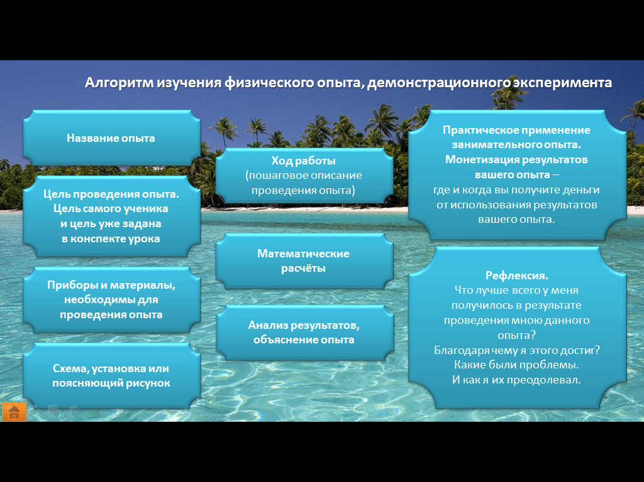
Пример оформления физического опыта
Картофельные часы - экологически чистый гаджет!
Провести физический эксперимент, результат оформить в виде следующего алгоритма.
- Название опыта.
Картофельные часы - экологически чистый гаджет!
- Цель проведения опыта. Цель самого ученика и цель уже задана в конспекте урока
Цель: собрать фруктово-овощные часы и предложить варианты их использования.
- Приборы и материалы, необходимы для проведения опыта.
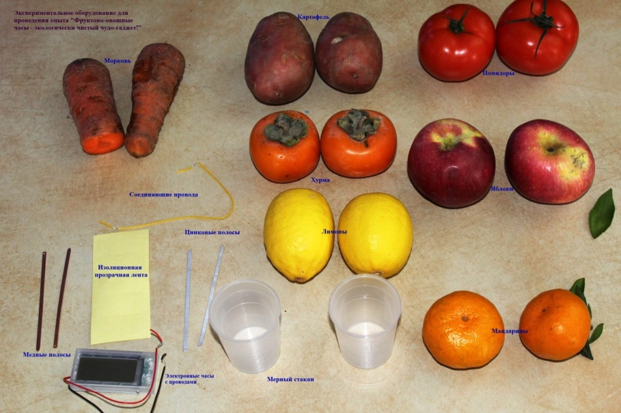
Электронные часы с проводами, соединяющие провода, прозрачная изоляционная лента, мерные стаканы, медные и цинковые полосы, овощи и фрукты, вода.
- Схема или установка или поясняющий рисунок.

Ход работы (пошаговое описание проведения опыта).
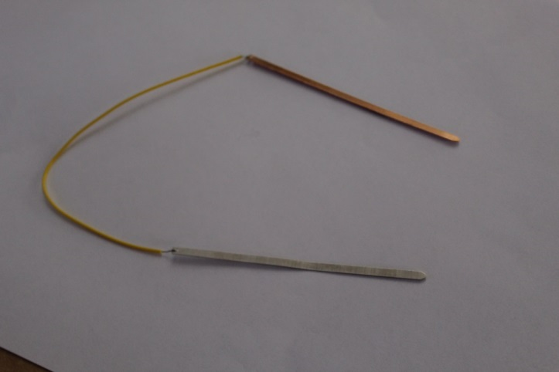
  - Соберите «пару связи» соединяя пару меди и цинка листового металла с проводом связи, как показано на рисунке. Тщательно проткните провод, вставьте металлический конец, через отверстие на пластине. Осторожно крутите провод, чтобы присоединить его к пластине. Обмотайте изоляционной лентой.
  - Соедините протянутую проволоку от часов с жидкокристаллическим монитором и один из отрицательных цинковых листовых металлов. Соедините красный провод от часов с жидкокристаллическим монитором с положительной частью медной пластины. Вставьте медные и цинковые пластины в овощи или фрукты, как это показано на рисунках. Часы начнут работать.
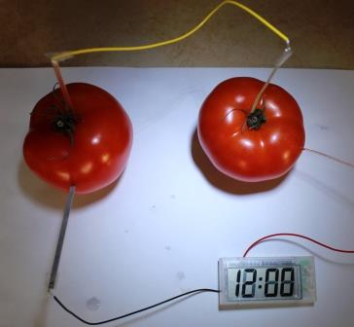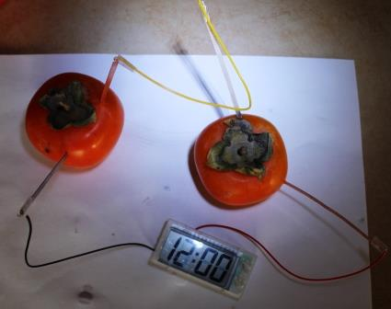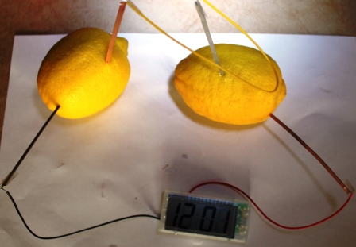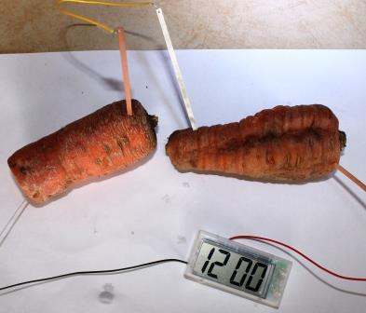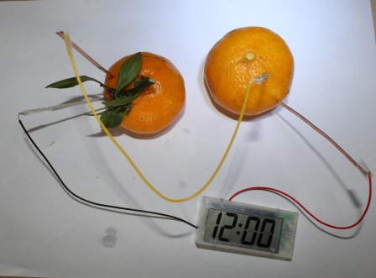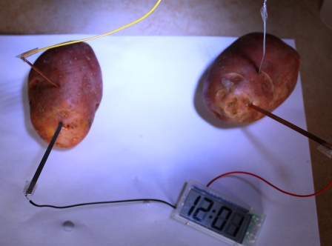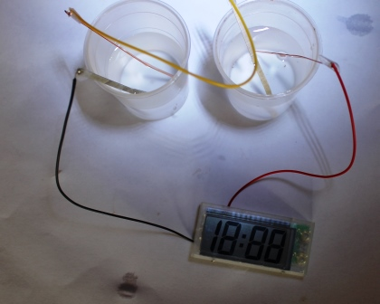
- Математические расчёты.
Отсутствуют в данном эксперименте
- Анализ результатов, объяснение опыта.
Электричество окружает нас повсюду. Большинство приборов и устройств, изобретенных человечеством за последние сто лет, работают от электрической энергии. Электричество стало синонимом прогресса - без него никогда бы не появились ярко освещенные улицы городов, компьютеры, стиральные машины и даже карманные фонарики.
Электрохимия - наука, изучающая способы получения электричества с помощью химических реакций. Именно благодаря химии в ХIХ веке были получены первые в мире источники электричества.
Для того, чтобы добыть из них электричество, вам понадобятся медные и цинковые пластины. Для наглядности мы будем использовать электронные часы, чтобы продемонстрировать то, что опыт увенчался успехом .
Суть опыта в том, чтобы поместить медные и цинковые пластины в кислую среду, будь то лимон или уксус (подойдет любой безалкогольный напиток).
Цинковая пластина послужит нам отрицательным электродом, или анодом. Медная пластина выступает в роли положительно электрода, или катода.
В кислой среде на поверхности анода протекает реакция окисления, в процессе которой выделяются свободные электроны. С каждого атома цинка уходит два электрона. Медь - сильный окислитель, и она может притягивать электроны, освобожденные цинком. Если замкнуть электрическую цепь (подключить к электронным часам ), электроны потекут от анода к катоду через нее, то есть в цепи возникнет электричество.
На поверхности катода, то есть отрицательно заряженного электрода, идет реакция восстановления: катионы ( положительно заряженные ионы ) водорода, содержащиеся в кислоте, получают недостающие электроны и превращаются в водород , выходящий наружу в виде пузырьков . Около катода возникает концентрация анионов ( отрицательно заряженных ионов ) кислоты , а около анода - катионов цинка . Чтобы сбалансировать заряды в электролите , необходимо обеспечить ионный обмен между электродами внутри батарейки.
Важно понимать: электричество вырабатывается не из лимона или картошки. Это вовсе не та энергия химических связей в органических молекулах, которая усваивается нашим организмом в результате потребления пищи . Электроэнергия возникает благодаря химическим реакциям с участием цинка , меди и кислоты , и в нашей батарейке именно цинковая пластина служит расходным материалом . Как устроены картофельные часы ?
Это чудо - изобретение состоит из самих часов, хорошо упакованных в пупырчатый целлофан, чтобы, не повредились в дороге, двух пластиковых стаканчиков, четырех металлических спиц, проводков и наклеек. Да - да! Это не только чудо - гаджет, часы, которые идут, но и физический конструктор. Собрать просто, наблюдать за ним увлекательно. И никаких батареек! Только две картофелины в стаканчиках. Можно две помидорки, две мандаринки, два яблочка, две морковки, два лимона. Экологически чистый гаджет!
- Практическое применение занимательного опыта. Монетизация результатов вашего опыта - где и когда вы получите деньги от использования результатов вашего опыта.
Любой современный Робинзон, вооруженный знаниями по электрохимии, оказавшись на необитаемом острове, не откажет себе в удовольствии пользоваться смартфоном или плеером, добыв электричество из овощей и фруктов.
Сочные фрукты и овощи, безалкогольные напитки и другие пищевые продукты служат прекрасным источником питания не только для человека, но и для электрических приборов.
9. Рефлексия. Что лучше всего у меня получилось в результате проведения мною данного опыта? Благодаря чему я этого достиг? Какие были проблемы. И как я их преодолевал.
«Настольный торнадо»
Провести физический эксперимент, результат оформить в виде следующего алгоритма.
- Название опыта. «Настольный торнадо»
- Цель проведения опыта. Цель самого ученика и цель уже задана в конспекте урока. Цель: собрать и записать видео эксперимента «настольный Торнадо».
- Приборы и материалы, необходимы для проведения опыта. Опора, крышка батарейки, крышка опоры, держатель для бутылки, двигатель с водонепроницаемым ободом, пропеллер, колпачки, винты, упаковка шариков из пеноматериала, пластиковая бутылка, батарейки.
- Схема или установка или поясняющий рисунок.
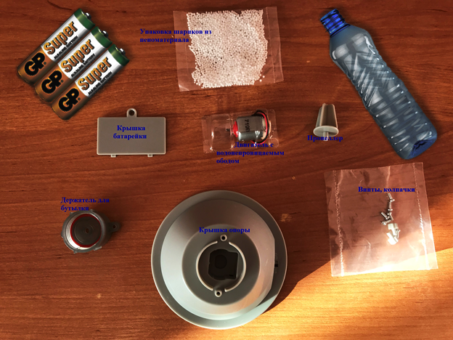
- Ход работы (пошаговое описание проведения опыта).
  - Вставьте две 1,5-вольтные батарейки АА в коробку минусовой стороной к пружине. Установите крышку и закрепите ее одним винтом.
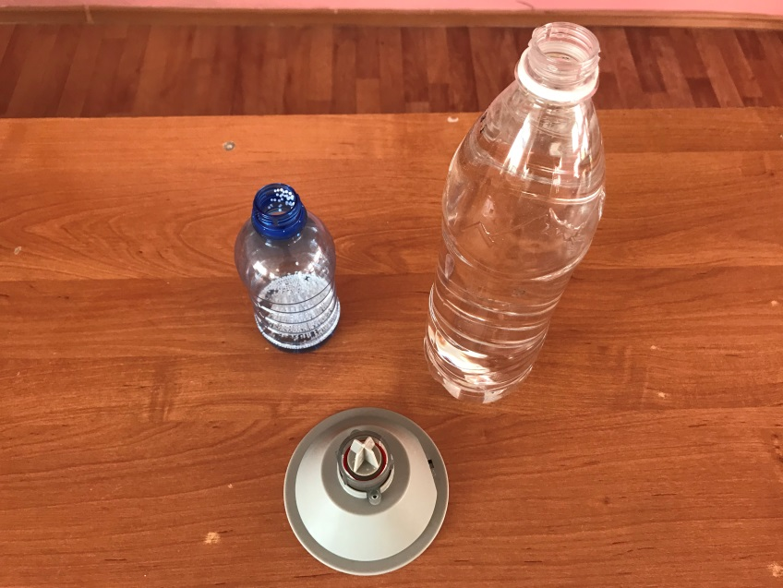
  - Возьмите прозрачную пластиковую бутылку. Наполните бутылку водой не более чем на 80%, оставьте хотя бы 1/5 часть бутылки пустой. Отрежьте уголок упаковки с шариками и бросьте в бутылку несколько штук.

  - Поставьте Настольный торнадо горлышком бутылки вверх и привинтите бутылку. Убедитесь, что завинтили крепко!
  - Переверните Торнадо обратно, днищем бутылки вверх. С помощью переключателя Торнадо. Смотрите, как закручивается вода и образует торнадо! Смотрите, как воронка меняет форму, когда вы наклоняете бутылку!
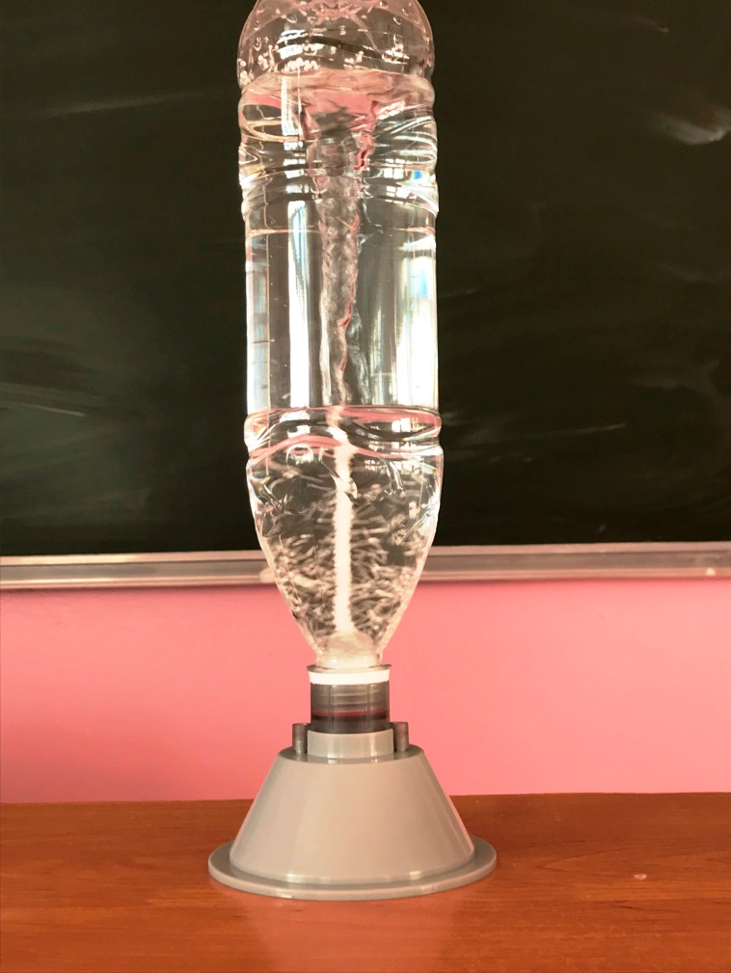
6. Математические расчёты.
Отсутствуют в данном эксперименте
7. Анализ результатов, объяснение опыта.
Если вращать бутылку по кругу, возникает водяная воронка, которая выглядит как маленькое торнадо. Двигатель настольного торнадо работает точно так же. Он преобразует электроэнергию батареек в механическую и вращает пропеллер. Пропеллер закручивает воду и создаёт воронку. Воронка возникает благодаря центробежной силе, которая направляет объект (например, шарики) или жидкость (например, воду) к центру круговой траектории его движения. Воронки встречаются в природе в виде торнадо, ураганов, водяных смерчей.
8.Практическое применение занимательного опыта
Визуализация и моделирование процесса возникновения торнадо.
- Торнадо – одно из самых опасных явлений в природе. Скорость ветра внутри торнадо может достигать 483км/ч. И оно может с лёгкостью разрушать дома и поднимать в воздух автомобили. Будьте осторожны!
- Когда тёплый воздух с юга сталкивается с холодным воздухом с севера, образуется смерч с грозой, и воздушные вихри начинают быстро вращаться – иногда возникает торнадо!
- Мощность торнадо определяется при помощи шкалы Фудзиты
- В 1989 г самый смертоностный из когда-либо отмеченных торнадо убил 1300 человек в Бангладеш
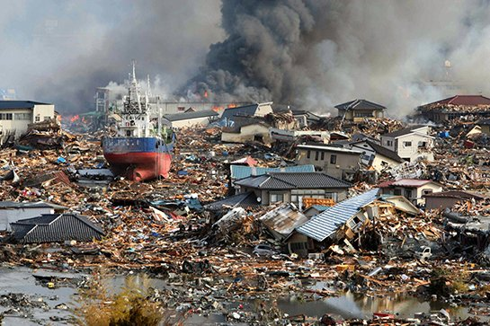
- Во время торнадо безопаснее всего находится под землёй, поэтому если прогноз погоды предупреждает о возможных смерчах, которые могут превратиться в торнадо, самое лучшее – укрыться в подвале или погребе.
3.Разработка, создание и дизайн фотоколлажей на тему: «Занимательные опыты по физике».
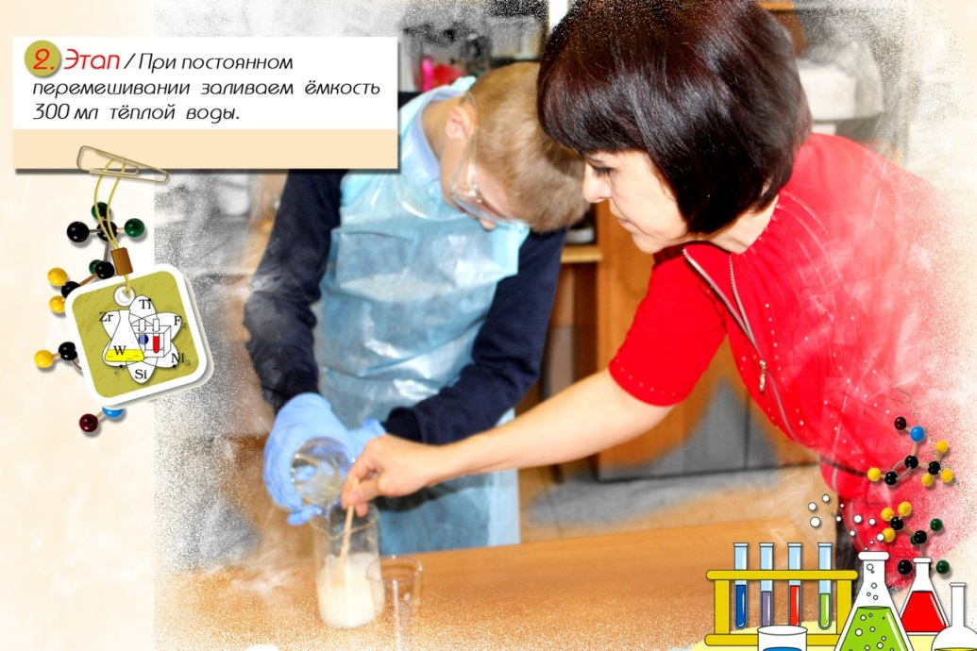
При выполнении практических работ по физике, для представления хода проведения эксперимента и предоставления результатов эксперимента, используется фотоколлаж. Цель использования фотоколлажа на уроке и во внеурочной деятельности: наглядно, информативно и красочно представить ход проведения эксперимента и интерпретацию результатов.
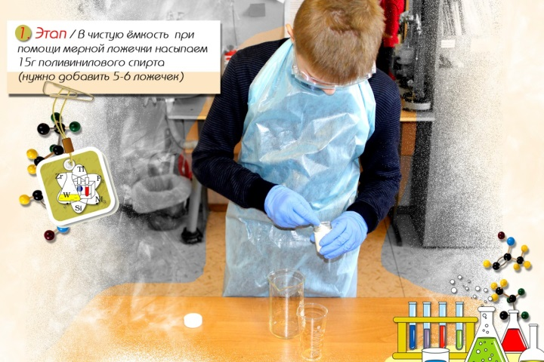
Учащиеся используют программы для создания фотоколлажей, такие как Adobe Photoshop, ФотоКОЛЛАЖ 7.0, Collagerator и.т.д. Проводят эксперимент, фотографируют процесс эксперимента и оформляют отчёт о проделанной работе в фотоколлаж.

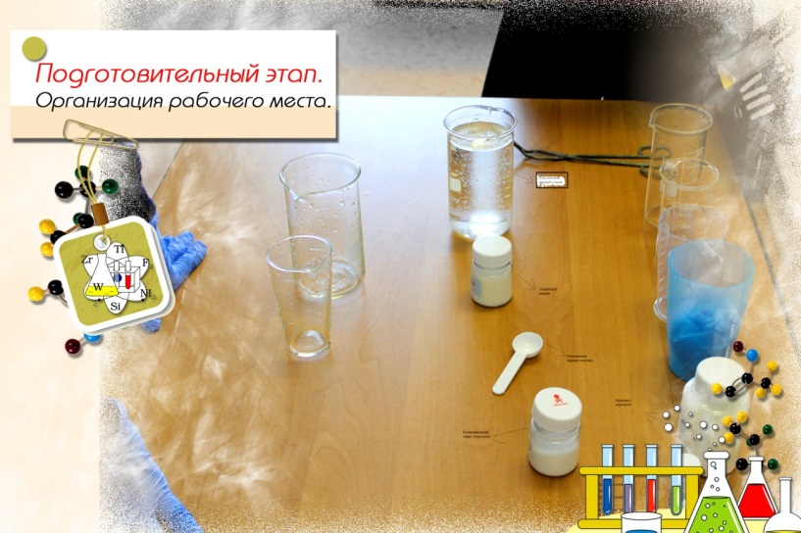
Изучая фотоколлаж, можно сразу увидеть:
- на каком этапе находится учащийся при выполнении эксперимента;
- соблюдает ли он правила техники безопасности при работе с оборудованием;
- процесс проведения эксперимента;
- необходимое оборудование, приборы и материалы для проведения эксперимента;
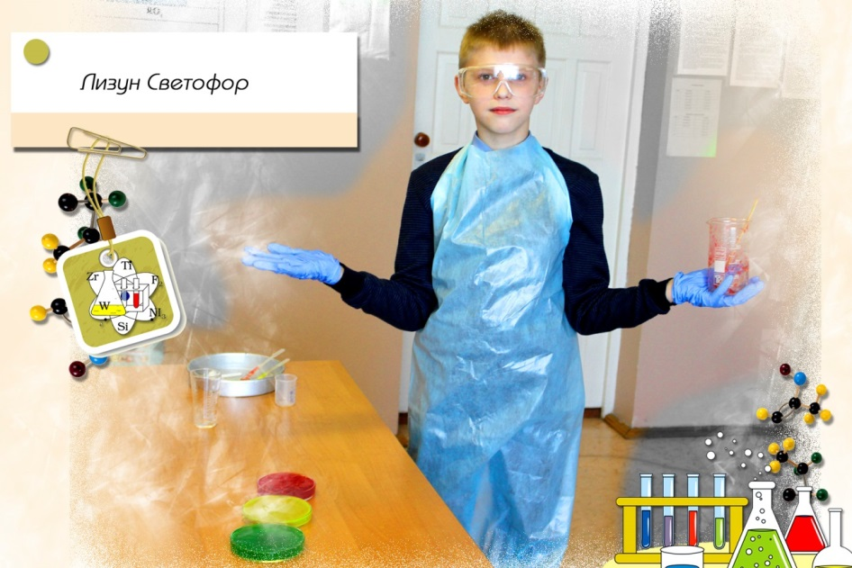
- эмоциональное состояние учащегося в процессе проведения эксперимента и интерпретации результатов.

4.Создание, монтаж видеороликов по теме: «Занимательные опыты по физике».
Практика использования видеоматериалов, видеороликов показывает, что они могут быть хорошим дополнением к проводимому на уроке эксперименту. Ими можно дополнить натурные демонстрации. Это дает целый ряд преимуществ:
• Во-первых, мелкие детали установок и небольшие размеры некоторых значимых явлений, которые плохо различимы с рабочих мест учеников, можно при необходимости показать на весь экран.
• Во-вторых, на видеозаписи можно манипулировать временем, т.е. растянуть быстротекущий процесс (вспышка огнива, падение тел), или значительно сократить растянутые во времени процессы (диффузия в жидкостях).
• В-третьих, в случае сложной электрической схемы установки удобно сначала показать и разъяснить принципиальную схему, а затем соотнести её с монтажной схемой.
• В-четвёртых, можно продемонстрировать природные явления, недоступные непосредственному наблюдению на уроке: разряд молнии, приливы и отливы, падение тел и т.д.
Видеодемонстрация является не заменой живого эксперимента, а новой составной частью средств наглядности и дополнением к системе учебного эксперимента.
Как бы ни был интересен видеоролик с точки зрения яркости, эффектности, выразительности демонстрируемого явления, он будет не более чем развлекательным, если не войдет органически в контекст изложения учебного материала.
Видеоролики на тему: «Занимательная физика» создаются в рамках программы внеурочной деятельности по физике. Подготовка к созданию видеоролика проходит в несколько этапов:
- Написание сценария проведения эксперимента.
- Подготовка и проведение физического эксперимента, используя следующий алгоритм:
- Название опыта.
- Цель проведения опыта. Цель самого ученика и цель уже задана в конспекте урока
- Приборы и материалы, необходимы для проведения опыта.
- Схема или установка или поясняющий рисунок.
- Ход работы (пошаговое описание проведения опыта).
- Математические расчёты.
- Анализ результатов, объяснение опыта.
- Практическое применение занимательного опыта. Монетизация результатов вашего опыта - где и когда вы получите деньги от использования результатов вашего опыта.
- Рефлексия. Что лучше всего у меня получилось в результате проведения мною данного опыта? Благодаря чему я этого достиг? Какие были проблемы. И как я их преодолевал.
- Подготовка места съёмки физического эксперимента (приборы, декорации, помещение, оборудование для видеосъёмки).
- Видеосъёмка физического эксперимента, монтаж видео с помощью программ для создания видеомонтажа, таких как Corel VideoStudio Pro X10, VEGAS Movie Studio, Adobe Premiere Elements и другие.
- Презентация видеоматериала учащимся и педагогам.
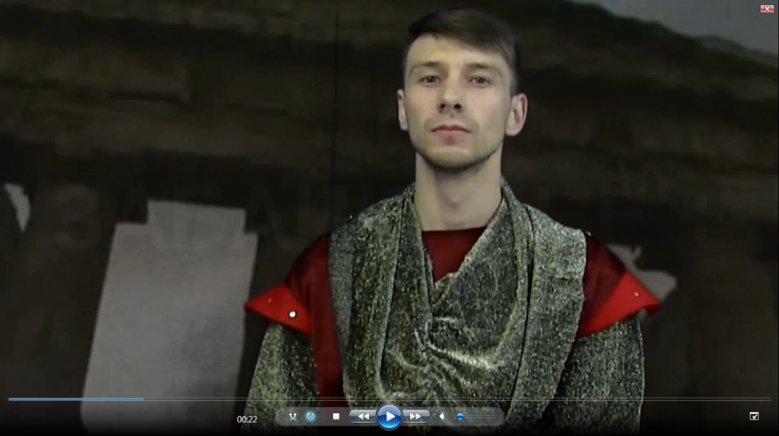
Авторский материал – стихотворение собственного сочинения на тему: «Легенда об Архимеде».
Учёный древний Архимед
Задумывался и не раз,
Как вычислить с какою силой
Вода выталкивает нас.
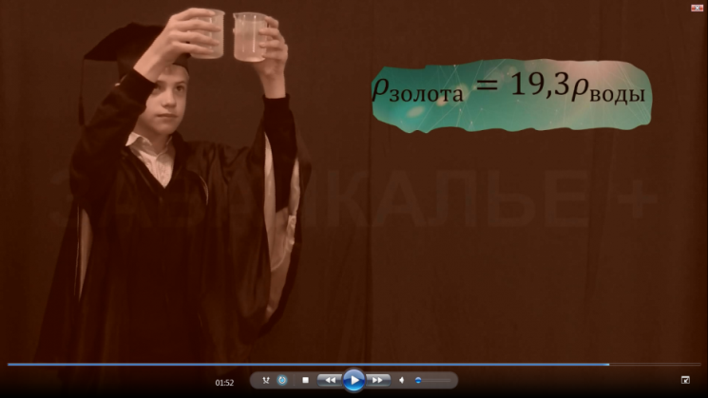
На свете много есть легенд
Рассмотрим мы всего одну,
Как открыл силу Архимед
Узнаем всё же, что к чему.
Однажды сиракузский царь
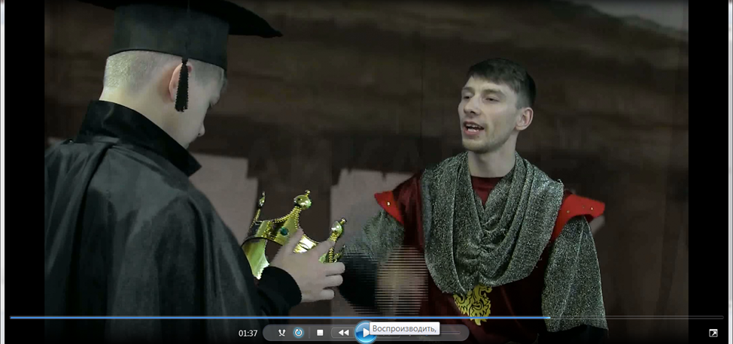
Чьё имя было Гиерон
Решил отлить злату
Был тут же мастер приглашён.
И царь сказал:
“Отлей корону, из чиста злата для меня,
Чтоб засияла ярче солнца, достойной чтоб была царя”.
И мастер тихо поклонился и в мастерскую удалился.
Летели дни, работа шла
И вот в один прекрасный день,
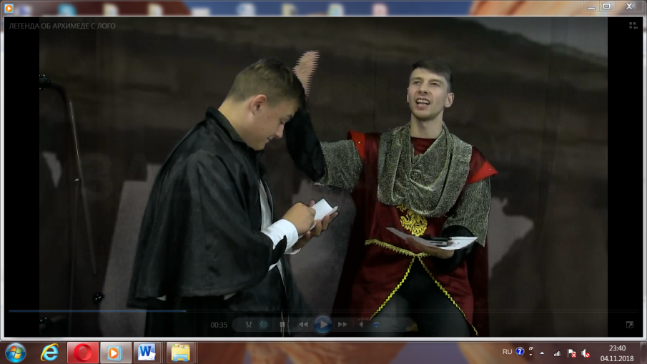
Бала корона создана
И Гиерону отдана.
Сомненья мучили царя:
“А золотая ли корона у меня?
А вдруг он примесей туда добавил?
И с носом он царя оставил?”
Проверить мастера решил и Архимеда пригласил.
“Ты Архимед, большой учёный,
Проверить сможешь без труда,
Из золота ль моя корона?
Или же с примесью она?
Условие лишь есть одно,
Ломать корону не дано!”
И долго думал Архимед
И вот он предположил ответ.
“Я плотность золота искал,
И это я обосновал!
Корону взвесил я легко,
Но как найти объём?
Над тем вопросом размышлял,
И ночью я и днём.
Вдруг искупаться я решил
И ванну полную налил,
Я сел в неё и вот беда,
Из ванны вылилась вода.
Пришла идея мне тогда,
И “Эврика! – воскликнул я”.
Вот так закон изобретен, и мастер был разоблачен.Инсценировка, видеосъёмка и монтаж «Легенда об Архимеде». Представлены фрагменты видеоролика.
Видеоролик на тему: «Легенда об Архимеде» использован на уроках физики в 7 классах при изучении темы: «Плотность вещества».
2. Проведение физических экспериментов
а) сценарий физического эксперимента «Спасти друга», «Яйцо в бутылке»
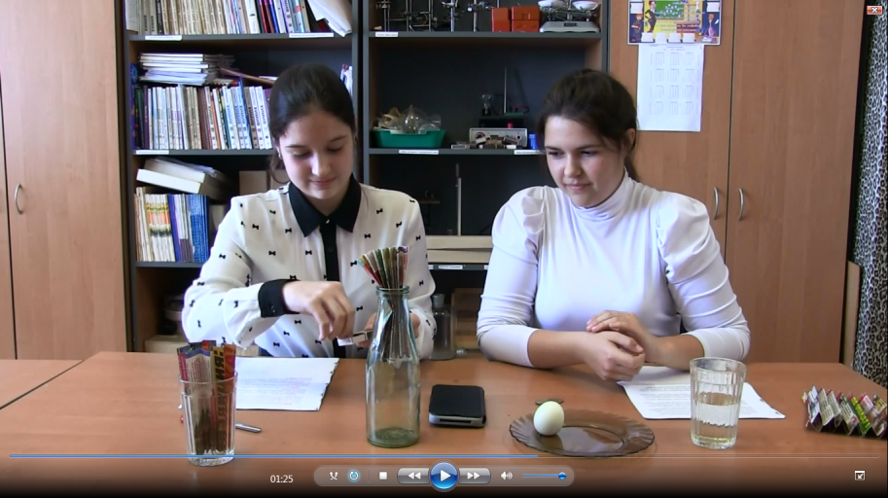
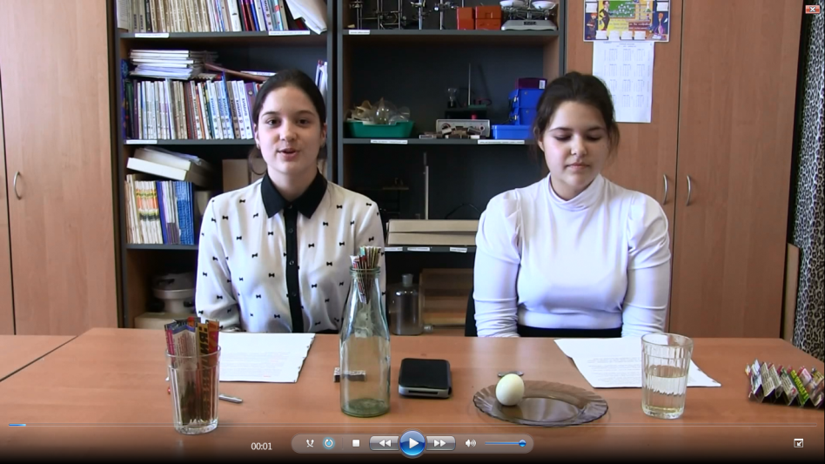
Наташа: «Путешествующее яйцо в бутылке» - вы когда-нибудь прогуливаясь по берегу моря, хотели отправить письмо в будущее в бутылке? Написать содержательное письмо, поместить в бутылку и отправить путешествовать по морям и океанам. С размещением здесь вопросов не возникает, написал, аккуратно свернул трубочкой, поместил в бутылку и отправил путешествовать по просторам морей и океанов. А как поместить в бутылку яйцо? Вопрос спорный конечно, смотря в каком состоянии яйцо. Если в сыром виде, то можно вылить содержимое, а если яйцо сварено? На этот вопрос поможет нам ответить интересная наука - физика.
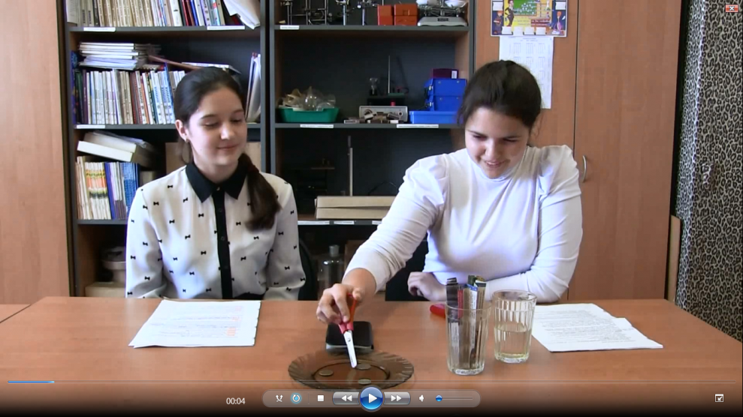
Виталина: Итак, давайте узнаем, как поместить в бутылку яйцо и проведём опыт «Спасти друга». Представим, что ваш друг находится на необитаемом острове, у него закончились продукты питания, а ваша задача – спасти друга от смерти, отправив ему как можно больше варёных яиц. Предложим несколько способов, как поместить в бутылку варёное яйцо и отправить его на этот остров другу.
Наташа: Для этого нам понадобятся варёные яйца, бутылка, листок бумаги, зажигалка.
Виталина: Для опыта сварите вкрутую яйцо, очистите его от скорлупы. Возьмите листок бумаги 80х80 мм, сверните его гармошкой и подожгите, а затем отпустите горящую бумагу в бутылку. Через 1-2 с горлышко накройте яйцом. Горение бумаги прекращается, и яйцо начинает втягиваться в бутылку.
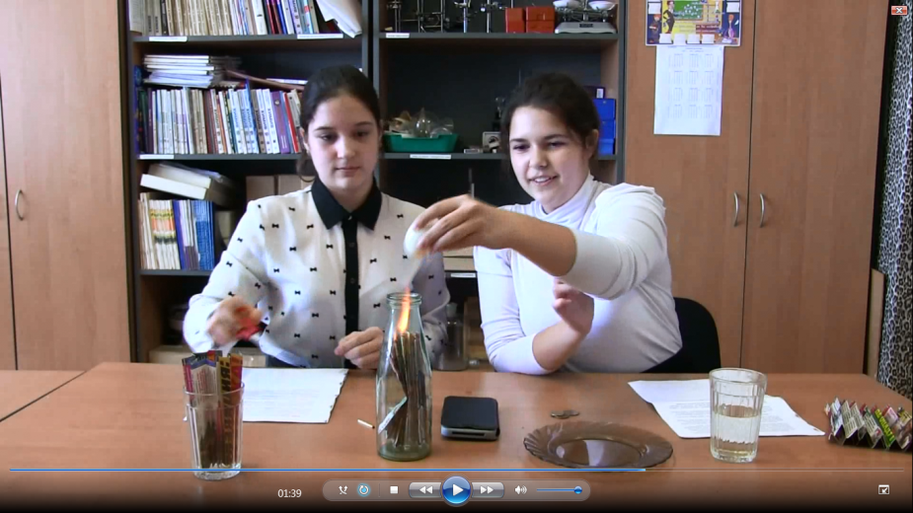
Наташа: Дело в том, что воздух при горении расширяется, а при охлаждении – сужается. Бросая в бутылку горящий предмет, вы расширяете воздух внутри нее. Закрывая ее горлышко яйцом, вы тушите огонь, так как он не может существовать без поступления кислорода.
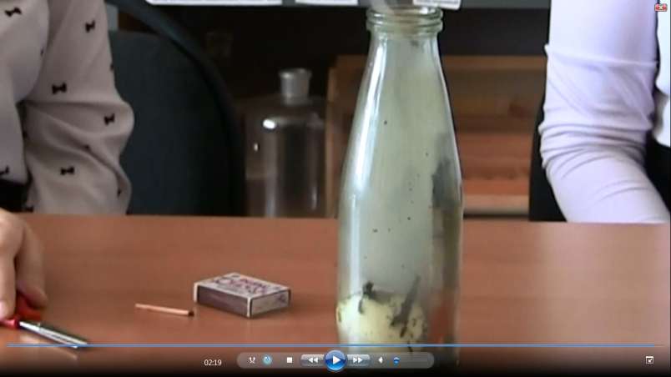
Виталина: Таким образом, в бутылке оказывается расширенный воздух, а за ее пределами – обычный. Происходит разница в давлении, оказываемом на яйцо, и внутреннее пространство бутылки само всасывает его.

б) фрагмент сценария «Плотность вещества»
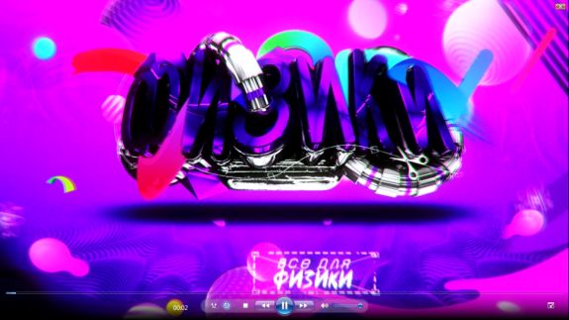
Даниил:
Есть физическая величина,
Она плотностью просто зовётся.
Посчитать нам ее не составит труда.
И в таблице значение найдётся!
Настя:
Чтобы плотность нам определить,
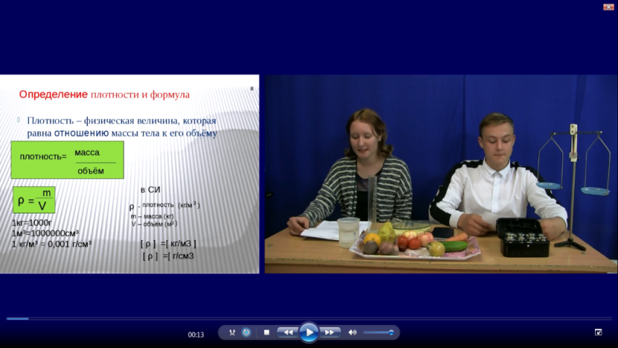
Нужно массу на объём разделить.
Массу можем легко мы узнать,
На весах будем мы колдовать.
Электронных, рычажных, товарных,
Механических иль антикварных.
По шкале определим значение,
Не забудем про погрешность измерения,
Которая равна половине цены деления.
Даня:
С массой мы разобрались,
Объём тела как определить?
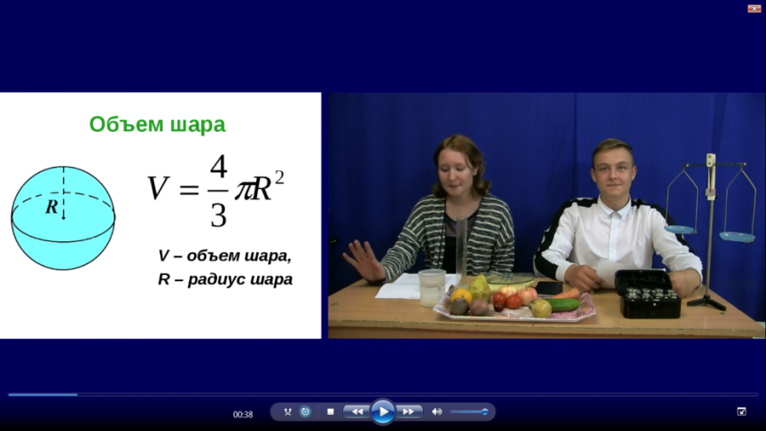
Ну, не знаю, нужно мне подумать!
Может вспомнить, подглядеть, придумать.
Настя:
От чего зависит объём тела,
Я его так посчитать хотела.
От формы зависит он пренепременно,
По формуле ты, рассчитай несомненно!
Ура! Наконец то мы все разобрали.
И как найти плотность сейчас мы узнали!
Плотность каких веществ мы будем сегодня определять?

Даня:
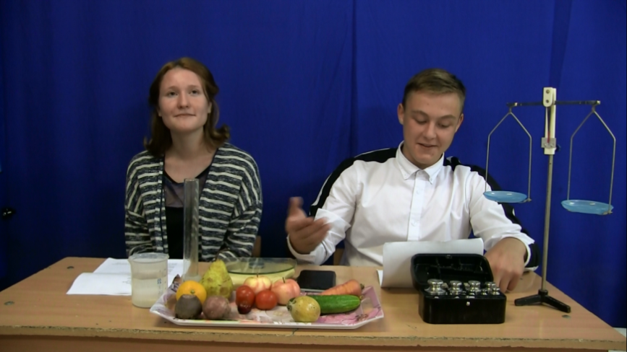
Вкусно-свежие осенние дары,
Спелозрелостью своею поражают.
Пахари трудились до зари,
Собирая тонны урожая.
Бархатными тканями поля,
Выполнив свое предназначенье,
Овощи и фрукты дарит нам земля,
это осени дары и угощения!

Сегодня мы будем определять Плотность веществ, имеющих круглую форму, форму шара или шарового сегмента это яблоко, помидор, свекла, лук.

Рекомендуемая литература.
- Тит Том. Научные забавы: интересные опыты, самоделки, развле-чения/ Пер. с франц. –М.: Издательский дом Мещерякова, 2007, 2-е издание – 224 с.
- Тит Том. Продолжаем научные забавы: интересные опыты, само-делки, развлечения/ Пер. с франц. –М.: Издательский дом Мещеря-кова, 2007, 2-е издание – 184 с.
- Ф.Ола, Ж.-П. Дюбре, А.-М. Жибер, П. Леба, Дж. Лебьом. Занима-тельные опыты и эксперименты. – М.: Айрис- пресс, 2007.- 128 с.
- А.В. Горин. Занимательные опыты по физике. –М.: Просвещение, 1997.
- Перельман Я.И. Для юных физиков. Опыты и развлечения: -М.: РИМИС, 2007. – 192 с.
- Внеурочная деятельность школьников. Методический конструктор: пособие для учителя/ Д.В. Григорьев, П.В. Степанов. – М.: Просвещение, 2011. – 223 с. -. (Стандарты второго поколения).
- Внеурочная деятельность. Примерный план внеурочной деятельности в основной школе: пособие для учителя/. В.П. Степанов, Д.В. Григорьев – М.: Просвещение, 2014. – 200 с. -. (Стандарты второго поколения).
- Рабочие программы. Физика. 7-9 классы: учебно-методическое пособие/сост. Е.Н. Тихонова.- М.:Дрофа, 2012.-398 с.
- Федеральный государственный стандарт общего образования второго поколения: деятельностный подход [Текст]: методические рекомендации. В 3 ч. Часть 1/ С.В.Ананичева; под общ. Ред. Т.Ф.Есенковой, В.В. Зарубиной, авт. Вступ. Ст. В.В. Зарубина — Ульяновск: УИПКПРО, 2010. — 84 с.
- Занимательная физика. Перельман Я.И. – М. : Наука, 1972.
- Занимательные опыты по физике. Горев Л.А. – М. : Просвещение, 1977.
- Хочу быть Кулибиным. Эльшанский И.И. – М. : РИЦ МКД, 2002.
- Физика для увлеченных. Кибальченко А.Я., Кибальченко И.А.– Ростов н/Д. : «Феникс», 2005.
- Как стать ученым. Занятия по физике для старшеклассников. А.В. Хуторский, Л.Н. Хуторский, И.С. Маслов. – М. : Глобус, 2008.
- Фронтальные лабораторные занятия по физике в 7-11 классах общеобразовательных учреждений: Книга для учителя./под ред. В.А. Бурова, Г.Г. Никифорова. – М. : Просвещение, 1996.
- Научные развлечения в области физики и химии. Г. Тиссандье. / Пер. Ю.Гончаров. – М. : Терра- Книжный клуб, СПб., 2009 (Мир вокруг нас).
- Малафеев Р.И. Активизация познавательной деятельности учащихся при демонстрации опытов/Р.И. Малафеев//Физика в школе.-2003.-№7.
- Разумный Д.В., Степанов С.В. Принципы создания видеозаписей демонстрационных опытов по физике/Д.В.Разумный, С.В. Степанов //Преподавание физики в высшей школе.-2003.-№26.
- Современный урок физики в средней школе. / Под ред. Разумовского В.Г. - М.: Просвещение, 1983.
- Хорошавин С.А. Видеофильм в преподавании физики/С.А. Хорошавин //Физика в школе.-2003.-№6.
- http://www.edit.muh.ru/newspaper/st_2005/04/st7.htm
- http://www.sgutv.ru/experiment/faq.asp

